

IZMJENE I DOPUNE

PROGRAMA RADA S FINANCIJSKIM PLANOM
TURISTIČKE ZAJEDNICE GRADA VUKOVARA
ZA 2020. GODINU

Vukovar, rujan 2020.

S a d r ž a j

UVOD
I. ADMINISTRATIVNI RASHODI
(rashodi za radnike, rad tijela Turističke zajednice i rashodi Ureda)

II. DIZAJN VRIJEDNOSTI

1. . Manifestacije
1.1. Kulturno-zabavne
1.2. Sportske manifestacije
1.3. Ostale manifestacije
1.4. Potpore manifestacijama
2. Potpora razvoju DMO-a i DMK-a

III. KOMUNIKACIJSKE VRIJEDNOSTI

1. Online komunikacije
1.1. Internet oglašavanje
1.2. Internet stranice i upravljanje Internet stranicama
2. Offline komunikacije
2.1.Oglašavaje u promotivnim kampanjama javnog i privatnog sektora
2.2. Opće oglašavanje (oglašavanje u tisku, TV oglašavanje…)
2.3. Brošure i ostali tiskani materijali
2.4. Suveniri i promo materijali
3. Smeđa signalizacija

IV. DISTRIBUCIJA I PRODAJA VRIJEDNOSTI

1. Sajmovi (u skladu sa zakonskim propisima i propisanim pravilima za sustav TZ)
2. Studijska putovanja
3. Posebne prezentacije
4. Ostale prezentacije

V. INTERNI MARKETING

1. Edukacija (zaposleni, subjekti javnog i privatnog sektora)
2. Koordinacija subjekata koji su neposredno ili posredno uključeni u turistički promet
3. Nagrade i priznanja

VI. MARKETINŠKA INFRASTRUKTURA

- Proizvodnja multimedijalnih materijala
- Formiranje baze podataka
- Suradnja s međunarodnim institucijama
- Banka fotografija
- Jedinstven turistički informacijski sustav

VII. POSEBNI PROGRAMI

VIII. OSTALO (planovi razvoja turizma, strateški marketing planovi i ostalo)

IX. TRANSFER BORAVIŠNE PRISTOJBE GRADU (30%)

UVOD

Turističko vijeće Turističke zajednice grada Vukovar na svojoj 7. sjednici održanoj 17.10.2019. godine donijelo je Program rada s financijskim planom za 2020. godinu.

Uslijed pandemije prouzrokovane virusom COVID-19, preporukama Hrvatske turističke zajednice te mjerama Vlade RH i Ministarstva turizma došlo je do znatno smanjenog priljeva izvornih sredstava što je rezultiralo ne provođenjem aktivnosti planiranih Programom rada za 2020. godinu.
Na otkazivanje manifestacija utjecale su i mjere Nacionalnog stožera RH o ograničavanju okupljanja, a sve s ciljem sprječavanja širenja virusa.
Stoga je nužno donijeti izmjene i dopune Programa rada i Financijskog plana za 2020. godinu.

Turistička zajednica grada Vukovara (TZGV) tijekom 2020. godine provodit će aktivnosti proizašle iz zadaća turističkih zajednica definiranih novim Zakonom o turističkim zajednicama i promicanju hrvatskog turizma (NN, br. 52/19) koji je stupio na snagu 1.1.2020. godine, a u koordinaciji turističkih zajednica VSŽ, te prema naputcima HTZ-a i Ministarstva turizma. U izradi prijedloga Programa rada za 2020. godinu kao i njegovih izmjena i dopuna TZGV polazi se od postavki Strateških smjernica razvoja turizma grada Vukovara 2016.-2020., Strategije razvoja turizma Vukovarsko-srijemske županije, Strateškog marketing plana hrvatskog turizma, Studije održivog razvoja turističkih krstarenja Dunavom u Hrvatskoj (Institut za turizam 2014.), Akcijskih planova Ministarstva turizma za razvoj pojedinih turističkih proizvoda te je nastavak ostvarenih rezultata i aktivnosti TZGV iz 2019. godine.

U administrativnom smislu, 2020. godinu obilježit će u znatnoj mjeri implementacija paketa novih turističkih zakona, i to: Zakona o turističkim zajednicama i promicanju hrvatskog turizma (NN, br. 52/19), Zakona o članarinama u turističkim zajednicama (NN, br. 52/19) i Zakona o turističkoj pristojbi (NN, br. 52/19). Novi zakoni koji stupaju na snagu 1.1.2020., dok je Zakon o turističkoj pristojbi stupio na snagu 22.5.2019., te prateći pravilnici.

TZGV za 2020. godinu planira u okviru svojih financijskih mogućnosti pojačati promidžbu i posebne oblike prezentacije; poticanjem, unapređivanjem i promicanjem ključnih turističkih proizvoda: kulturnog nasljeđa, povijesnih činjenica, prirodnih atrakcija i tradicijske baštine Vukovara i okolice.

Prijedlog prihoda za 2020. godinu zasniva se na procjeni mogućih sredstava iz zakonom utvrđenih izvora prihoda za turističke zajednice (turistička pristojba i turistička članarina) u okolnostima pandemije korona virusa te očekivanih sredstava iz Proračuna Grada Vukovara, prihodima za provedbu projekta Arheološkog parka Vučedol, financiranog iz EU fondova, a u kojem je TZGV jedan od partnera. Rashodi u 2020. godini planirani su maksimalno racionalno, polazeći od obveze ispunjavanja zakonskih zadaća i načela svrsishodnosti i učinkovitosti korištenja ukupnog proračuna, te očekivanog manjka priliva predstava.
Očekujemo pojačane napore Porezne uprave u vezi s naplatom turističke članarine i naplate duga. Sukladno novom Zakonu o turističkoj pristojbi (NN, br. 52/19) i Pravilniku o najnižem i najvišem iznosu turističke pristojbe (NN, br. 71/19), Turističko vijeće TZGV na svojoj je 5. sjednici održanoj 27.8.2019. pismenim putem dalo mišljenje o visini turističke pristojbe za Vukovar u iznosu od 12,00 kuna, a što je Županijska skupština na svojoj 20. sjednici održanoj 10. rujna 2019. godine potvrdila i donijela Odluku o visini turističke pristojbe za Vukovar u iznosu od 12,00 kuna za 2020. godinu.

Kao i do sada, za prijavu i odjavu turista koristiti će se informacijski sustav eVisitor.

- Fizički obujam turističkog prometa u prvih osam mjeseci

U prvih osam mjeseci 2020. godine ostvareno je 48,8% u dolascima i 42,08% u noćenjima u odnosu na isto razdoblje prethodne godine.

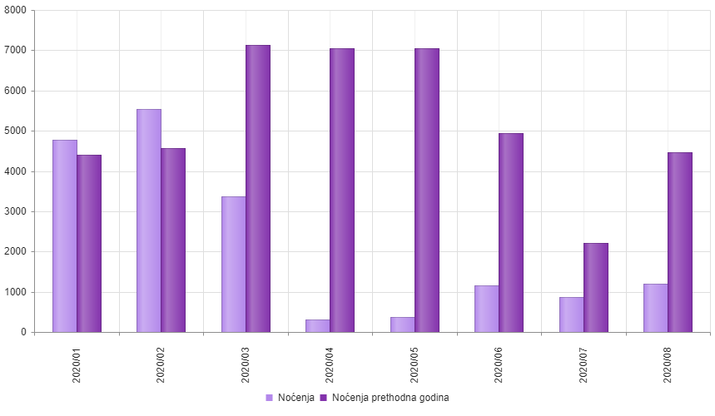

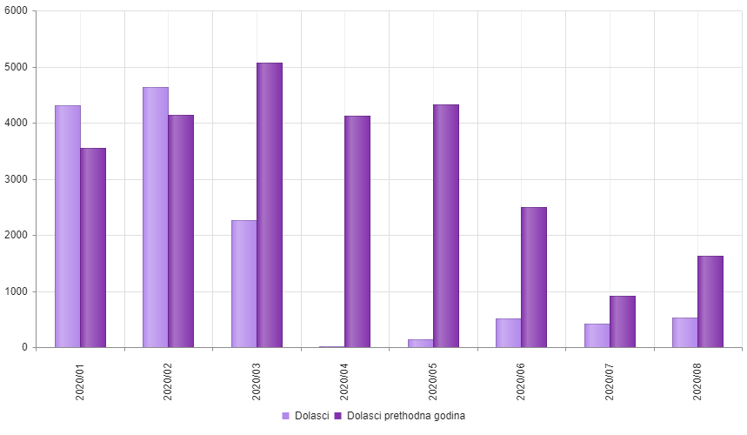
Izvor: eVisitor

U 2020. godini nastavljen je trend otvaranja privatnih smještajnih objekata tako da trenutno u Vukovaru posluju 44 smještajna objekata, od toga je 5 novootvorenih u 2020. Trenutno u Vukovaru raspolažemo s 1021 komercijalnim ležajem.

Uslijed preporuka Stožera civilne zaštite RH, vlasnici privatnih kuća koji su od proglašenja pandemije imali posjete i goste iz Hrvatske i inozemstva pozvani su otvoriti nekomercijalni smještaj i registrirati se u sustav eVisitor. Takvih je objekata u Vukovaru 3.

I. ADMINISTRATIVNI RASHODI 500.000,00 kn
(rashodi za radnike, rad tijela Turističke zajednice i rashodi Ureda)

Turistički ured Turističke zajednice grada Vukovara od upošljava tri djelatnika: direktora Turističkog ureda na neodređeno vrijeme, višeg stručnog suradnika na neodređeno vrijeme i administrativnog djelatnika na neodređeno vrijeme od 1. srpnja 2019. godine. Do 2.11.2019. godine jedan djelatnik se nalazio na stručnom osposobljavanju bez zasnivanja radnog odnosa na godinu dana.
Turistički ured zadužen je za provođenje svih odredbi Programa rada. Osim planiranih, Turistički ured pravovremeno odgovara i na sve zadatke i upite koji nastaju tijekom godine, a koje Programom rada nije moguće predvidjeti. Upravo takvih je u okolnostima pandemije bilo te ih TU nastoji uspješno izvršiti. Obavljanje poslova Turističkog ureda prati Turističko vijeće na svojim redovitim sjednicama putem pismenog i usmenog izvješća direktorice. Izvješće se podnosi za sve obavljene poslove iz Programa rada, ali i ostale poslove Turističkog ureda. Fond sati rada Turističkog ureda određen je Statutom TZGV i Ugovorom o radu, no stvarno je ovisan o potrebama za izvršenje pojedinih zadataka. Redovito se vodi evidencija radnih sati. U Turističkom uredu TZGV vodi se evidencija prijave/odjave gostiju za smještajne objekte i nekomercijalne smještaje na području Vukovara putem sustava eVisitor. Isto tako, TU vodi brigu o naplati turističke pristojbe.
Turistički ured se nalazi u ulici J. J. Strossmayera 15, u prizemlju zgrade koja je u vlasništvu Grada Vukovara, a uvjeti korištenja regulirani su Ugovorom o najmu.
Knjigovodstvo za TZGV vodi ovlašteni servis. Tijela Turističke zajednice grada Vukovara ne primaju naknadu za svoj rad.
Tijela TZGV redovito će održavati sjednice na kojima će pratiti tijek realizacije Programa rada te pratiti prilagođavanje aktivnosti nekim novim projektima i programima koji se javljaju tijekom godine.
Turističko vijeće održat će po potrebi, a najmanje jedan put godišnje, na kojem će direktor TU podnijeti izvješće o radu Turističkog ureda, planirati dinamiku realizacije Programa rada te pratiti izvršenje Financijskog plana.
Skupština Turističke zajednice održat će najmanje dvije sjednice na kojima će usvajati predložene akte Turističkog vijeća, analizirati izvršenje Programa rada te pratiti sadržaj aktivnosti Programa rada u skladu s kretanjima u turizmu na području destinacije.
Sukladno novom Zakonu o turističkim zajednicama i promicanju hrvatskog turizma (NN, br. 52/19), ukida se Nadzorni odbor te će Skupština TZ obavljati nadzor nad poslovanjem turističkih zajednica, a sukladno čl. 15, točki 7. i čl. 16. predmetnog Zakona.

II. DIZAJN VRIJEDNOSTI 1.078.534,11 kn

- Manifestacije 365.409,11 kn

Održane su manifestacije koje su bile planirane prije proglašenja pandemije virusa COVID-19 (Vinkovo u Vukovaru i Maškare u Vukovaru), dok su ostale otkazane, osim onih planiranih za jesen i zimu, a njihova realizacija ovisit će o epidemiološkoj situaciji.

  - Kulturno-zabavne 65.409,11 kn

    - Vinkovo
    - Maškare u Vukovaru
    - Etno sajam

  - Ostale manifestacije 290.000,00 kn

    - Advent u Vukovaru
    - Ostalo

  - Potpore manifestacijama (suorganizacija s drugim subjektima te donacije drugima za manifestacije)

TZGV će sudjelovati poduprijeti manifestacije koje pridonose razvoju novog proizvoda i stvaraju dodatne motive dolaska u destinaciju.

Planirana sredstva 10.000,00 kn

- Organizacija i upravljanje destinacijom i potpora razvoju DMO & DMK

713.125,00 kn

Suradnjom s regionalnom turističkom zajednicom, lokalnom samoupravom, strukovnim udruženjima unutar turističkog sektora aktivno ćemo sudjelovati u razvoju i upravljanju destinacijom. Novi Zakon o turističkim zajednicama i promicanju hrvatskog turizma lokalne turističke zajednice definira kao destinacijske menadžment organizacije, čije zadaće su između ostalog vezane za razvijanje proizvoda i turističke ponude, pružanje i distribuciju informacija, upravljanje kvalitetom ponude, suradnju s lokalnim tvrtkama i javnim ustanovama s ciljem podizanja kvalitete turističkog iskustva, pripremu i distribuciju materijala, upravljanje javnom turističkom infrastrukturom, istraživanje i praćenje turističkog prometa te prijavu projekata na razne natječaje. Tako će TZGV kao partner u projektu Arheološkog parka Vučedol, financiranog iz EU fondova, provoditi aktivnosti promocije budućeg Parka. Projekt je započeo u srpnju 2018. godine i traje do 1.6.2022.
Ciljeve kreiranja prepoznatljivih turističkih proizvoda, njihovu promociju te posljedično povećanje turističkog prometa želimo postići realizacijom aktivnosti u ovom Programu rada.
Nove turističke proizvode kreira sustav turističkih zajednica povezujući i oblikujući slične, srodne ili identične skupine turističkih proizvoda promovirajući ih kao gotov tematski turistički proizvod. Takvi turistički proizvodi samostalno ili u brojnim kombinacijama predstavljaju atraktivne i prepoznatljive itinerere, ujedno promovirajući i same njihove članove. Ove godine na žalost još nije objavljen Javni poziv regionalne TZ za turističke nerazvijene turističke zajednice te je neizvjesno hoće li se do kraja godine objaviti. Na ove smo natječaje prijavljivali proizvode u koje su već uložena sredstva i koji imaju svoje jasno definirane nositelje kako bismo ih dodatno tržišno osnažili. Planirana sredstava odnose se na odobrena sredstva za 2019. godinu za projekt turističke signalizacije barokne jezgre, čija realizacija je prolongirana do kraja 2020. godine.

TZG Vukovara inicijator je projekta IQM Destination u suradnji s FEEL IQM d.o.o. Riječ je o projektu integriranog upravljanja kvalitetom u destinaciji koji planiramo nastaviti na terenu tijekom rujna, ukoliko to epidemiološki uvjeti budu dozvoljavali.

  - Projekti iz programa za nerazvijene: održivost i razvoj postojećih i razvoj novih turističkih proizvoda

Planirana sredstva: 14.000,00 kn

  - Projekti financirani iz fondova EU

Arheološki park Vučedol 643.125,00 kn

  - Ostali projekti

Planirana sredstva 40.000,00 kn

III. KOMUNIKACIJA VRIJEDNOSTI 285.000,00 kuna

- Online komunikacije 35.000,00 kn

1.1. Internet oglašavanje

Oglašavanje na portalima samostalno i/ili u okviru sufinanciranja oglašavanja, te putem društvenih mreža, s ciljem povećanja medijske prisutnosti i promocije destinacije. Time želimo stvarati prepoznatljivost destinacije i potaknuti dolazak potencijalnih gostiju u destinaciju. S obzirom na danas prisutne navike korisnika interneta i mobilnih uređaja, smatramo da je online oglašavanje nezaobilazan način kako bi došli do što većeg broja korisnika, pa tako i do potencijalnih gostiju.

Planirana sredstva: 25.000,00 kn

1.2. Internet stranice i upravljanje Internet stranicama

Izrađena je nova službena web stranice Turističke zajednice grada Vukovara (www.turizamvukovar.hr), dizajnirana prema najnovijim standardima i prilagođena mobilnim uređajima. Nužno je pratiti nove mogućnosti koje nam pruža suvremena tehnologija u promociji destinacije, a kao alat u tom smislu prije svega je vizualno atraktivna web stranica kao online izlog dostupan 24 sata. U 2020. godini nastavljamo s redovitim ažuriranjem web stranice te redovitim objavama i plaćenim oglasima na društvenim mrežama (Facebook, Instagram, Youtube: Visit Vukovar).

Planirana sredstva: 10.000,00 kn

- Offline komunikacije (oglašavanje u tisku, vanjsko oglašavanje)

210.000,00 kn

  - Oglašavanje u promotivnim kampanjama javnog i privatnog sektora

Prema dosadašnjim kriterijima Javnog poziva za udruženo oglašavanje u promotivnim kampanjama javnog i privatnog sektora HTZ-a, samostalno se mogu kandidirati i Top destinacije u županiji, a što Vukovar posljednjih godina i jest. Ovaj poziv za 2020. nije objavljen.
Stoga TZGV planira samostalno pripremiti promotivne kampanje i/ili u suradnji sa zainteresiranim turističkim subjektima sufinancirati oglašavanje.

Planirana sredstva: 50.000,00 kn

  - Opće oglašavanje

Opće oglašavanje tijekom godine podrazumijeva oglašavanje koje ne ulazi u Media plan kandidiran prema HTZ-u, bilo od strane regionalne turističke zajednice ili TZGV. Cilj ovog oglašavanje je veća prepoznatljivost destinacije i povećanje broja dolazaka gostiju.

Planirana sredstva: 10.000,00 kn

  - Brošure i ostali tiskani materijali

U 2020. godini planira se (sukladno potrebama) izrada i tisak nove brošure Vukovarski nokturno, dotisak postojećih promotivnih materijala po potrebi, letka namijenjenog gostima s kruzera i mape grada.
Isto tako, planira se izrada i tisak nove brošure Vukovarski nokturno o proizvodu memorijalnog turizma.

Planirana sredstva: 25.000,00 kn

  - Suveniri i promo materijali

TZGV svake godine otkupi određeni broj suvenira za potrebe prezentacija, poklona, sajamskih nastupa, studijskih posjeta novinara i ostalih događanja te na taj način podupire lokalne proizvođače. Ove godine je potreba znatno manja, no aktivnosti nisu u potpunosti stale, tako da potreba za promotivnim materijalima i dalje postoji.
TZGV će izraditi i vlastite promo materijale u svrhu promidžbe kao što su platnene vrećice, šalice, mape za spise, roll-up i sl., a sve u skladu s redizajniram logom.

Planirana sredstva: 15.000,00 kn

  - Info table

TZGV će provesti javnu nabavu za izradu i postavljanje ploča turističke signalizacije barokne jezgre grada, projekt koji provodi u suradnji s Gradom Vukovarom, a koji će snositi većinu potrebnih sredstava.

Planirana sredstva: 110.000,00 kn

- Smeđa signalizacija

Planira se izrada projekta turističke signalizacije s pločama za nove smještaje i ustanove te zamjena oštećenih tabli, kao i postavljanje signalizacije po projektu iz prethodne godine.

Planirana sredstva: 40.000,00 kn

IV. DISTRIBUCIJA I PRODAJA VRIJEDNOSTI 27.000,00 kn

- Sajmovi

S obzirom na situaciju uzrokovanu virusom COVID-19 i donesene mjere, na planiraju se nastupi na sajmovima.

- Posebne prezentacije

Posebne prezentacije odnosit će se prije svega na dolazak turista od strane putničkih agencija i drugih subjekata, te ostale aktivnosti vezane uz promociju destinacije.

Planirana sredstva: 10.000,00 kn

- Ostale prezentacije

Ostale prezentacije planirane su ukoliko se u ovim okolnostima za to ukaže prigoda i potreba.

Planirana sredstva: 10.000,00kn

- Studijska putovanja novinara

Studijska putovanja novinara organizirat ćemo u suradnji s regionalnom turističkom zajednicom i Glavnim uredom HTZ-a. Posjete novinara mogu biti i rezultat ostvarenih kontakata tijekom posebnih prezentacija na određenom tržištu.

Planirana sredstva: 7.000,00kn

V. INTERNI MARKETING 20.000,00 kn

- Edukacija

Prema mogućnostima i potrebama radit ćemo na edukaciji uposlenih u sustavu TZ-a, ali i na edukaciji svih zaposlenih u turizmu. Prema potrebi, članovima Turističkog vijeća, djelatnicima Turističkog ureda te drugim subjektima turističkog gospodarstva omogućit će se sudjelovanje na edukacijskim putovanjima, seminarima, okruglim stolovima, konferencijama, stručnim savjetima i slično u zemlji i inozemstvu. Cilj ovakvih putovanja je upoznavanje konkurentskih destinacija te prijenos znanja i iskustava, sudjelovanje u radu znanstveno-stručnih skupova ili neki drugi oblik stručnog usavršavanja.

Planirana sredstva: 10.000,00 kn

- Koordinacija subjekata koji su neposredno ili posredno uključeni u turistički promet

Jedna od zadaća TZ je i kontinuiran rad sa svim subjektima u turizmu na području Vukovara i županije te praćenje svih potencijalnih novih turističkih subjekata i povezivanje kompletne turističke ponude u turistički proizvod kao i kreiranje novih proizvoda i iniciranje istih. To je ujedno obveza svih uposlenika TZ kao i tijela Zajednice. Poznavanje stanja i praćenje svih kretanja u turizmu naša je cjelogodišnja obveza. Ovakav pristup osigurava i usklađenost naših projekata s ukupnim kretanjima u turizmu na području grada.

Planirana sredstva: 10.000,00 kn

- Nagrade i priznanja

Ove godine ne očekuju se natječaji za dodjelu nagrada na koje bi kandidirali destinaciju, događaje, objekte i pojedince.

VI. MARKETINŠKA INFRASTRUKTURA 26.000,00 kn

- Proizvodnja multimedijalnih materijala

U 2020. godini nastavit ćemo multimedijom pratiti aktivnosti i događanja u organizaciji TZGV, a koja se budu mogla organizirati uz osiguranje propisanih epidemioloških mjera. Ista će služiti za dodatnu promociju na službenoj web stranici i društvenim mrežama, ali i kao najava tradicionalnih događanja u idućoj godini. Isto tako, ukoliko se ukaže potreba, izradit ćemo promotivne materijale.

Planirana sredstva: 10.000,00 kn

- Suradnja s domaćim i međunarodnim institucijama

TZGV je članica klastera Slavonska košarica te Radne zajednice Danube.Pearls. TZGV će aktivno podupirati rad Udruge turističkih vodiča grada Vukovara i sudjelovati u njihovim aktivnostima.

Planirana sredstva: 6.000,00 kn

- Banka fotografija i priprema u izdavaštvu

Kako bismo kvalitetno oblikovali tiskane i multimedijalne sadržaje potrebno je imati kvalitetne fotografije. Isto tako, važno je otkupiti autorska prava, s obzirom na sve veći broj oglasa i objava članaka u tiskanim medijima, odnosno povećanju potražnju za fotografijama od strane agencija za kreiranje turističkih paketa.

Planirana sredstva: 10.000,00 kn

VIII. OSTALO 4.000,00 kn

- Reprezentacija

Planirana sredstava: 4.000,00 kn

IX. TRANSFER BORAVIŠNE PRISTOJBE GRADU (30%)

Od 2020. godine i stupanja na snagu novih turističkih zakona, 30% od turističke pristojbe koja se od sredstava uplaćenih turističkoj zajednici uplaćuju lokalnoj upravi, FINA raspoređuje i direktno uplaćuje na račun Grada Vukovara.
Ista će se utrošiti sukladno Planu utroška sredstava turističke pristojbe koji je donijelo TV.

Direktorica TU

Marina Sekulić, prof.

